Стр. 2 «Сердәш»
4 январь 2022г.

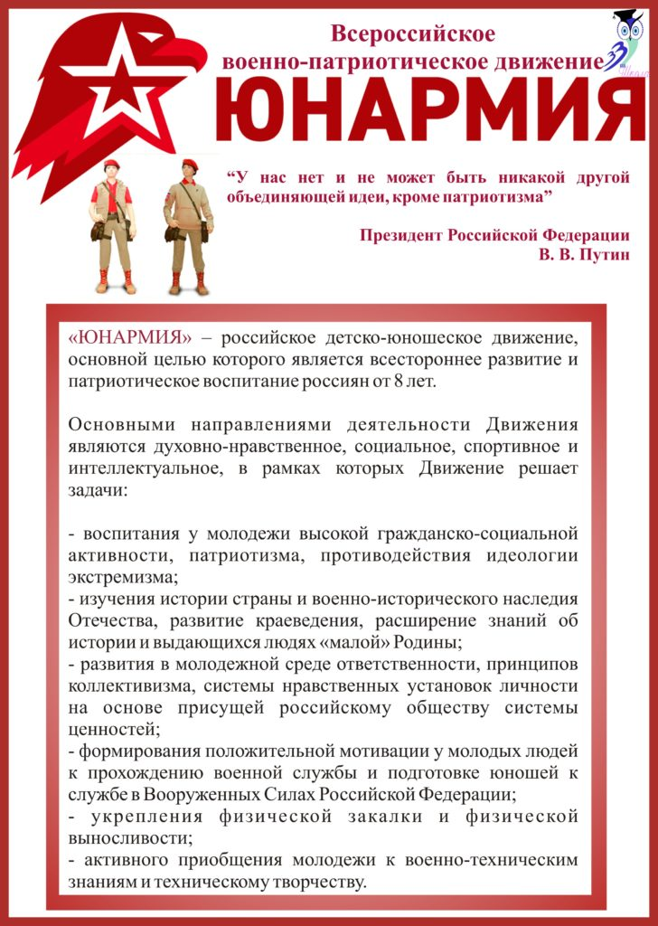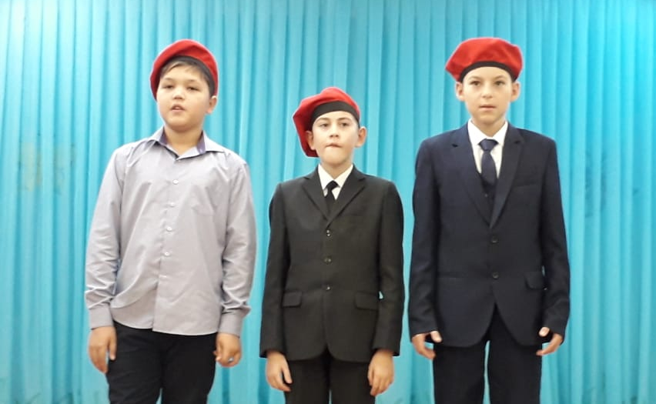
ПРАВА И ОБЯЗАННОСТИ ЮНАРМЕЙЦА
1. Юнармеец имеет право:
- избирать и быть избранным командиром, заместителем командира юнармейского отряда, командиром отделения;
- вносить предложения, свободно обсуждать вопросы, относящиеся к деятельности юнармейского отряда и Движения в целом, открыто высказывать и отстаивать свое мнение, до принятия общего решения;
- лично участвовать на слетах Движения, собраниях отряда, местного или регионального отделения;
- на получение знаний по различным дисциплинам;
- на ношение формы Юнармии;
- на пропаганду военно-патриотического движения вообще и отряда в частности;
- выйти из отряда по личному заявлению (с указанием причины).
2. Юнармеец обязан:
- активно участвовать в работе отряда, мероприятиях и акциях, проводимых ВВПОД «ЮНАРМИЯ»;
- повышать свои знания в области истории, географии, юриспруденции, основах безопасности жизнедеятельности, спортивной подготовки;
- выполнять решения руководящих органов юнармейского отряда и в целом ВВПОД «ЮНАРМИЯ»;
- быть честным, дисциплинированным членом отряда, выполнять приказы и
распоряжения командира отряда;
- иметь аккуратный внешний вид;
- бережно относиться к имуществу отряда, оборудованию и
обмундированию;
- изучать теоретические основы стрелкового дела, основы строевой подготовки;
- оказывать уважение старшим, уважать честь и достоинство своих товарищей и сверстников;
- везде: в образовательном заведении, дома, на улице – быть вежливым, соблюдать правила достойного поведения;
- посещать все занятия по плану работы отряда;
- систематически заниматься физической подготовкой, готовиться к сдаче норм ГТО.
- выполнять требования Устава ВВПОД «ЮНАРМИЯ», а также настоящего Положения.
Если необходимо пропустить одно или несколько занятий по уважительной причине (в виду отъезда или болезни и др.), нужно заранее доложить об этом руководителю отряда, командиру.
3. За достигнутые успехи в учебе, примерное поведение и активное участие в жизни отряда юнармейцы могут поощряться следующим образом:

- объявлением благодарности;
- благодарственными письмами семье;
- награждением грамотой, дипломом;
- награждением ценным подарком

Стр. 3 «Сердәш»
№4 январь 2022г.

МЫ БЕЗ ДЕЛА НЕ СИДИМ

В связи с большим выпадением снега и образованием снежных заносов учащиеся МБОУ «Мало-Уруссинская ООШ», члены отряда Юнармия оказали ветерану педагогического труда Файзуллиной Насиме апа, ветерану тыла Хайруллиной Фаиме апа, ветерану труда, инвалиду Курбанову Дамиру помощь в уборке снега. Ребята, разделившись на группы и вооружившись лопатами убрали скопившийся снег во дворе, расчистили дорожки от проезжей части к дому, к сараю и погребу. Ветераны от всей души поблагодарили ребят за оказанную помощь, за внимание и заботу. Помощь ребят всегда улучшает настроение пожилым гражданам, вселяет уверенность в завтрашнем дне, придает много душевных сил.

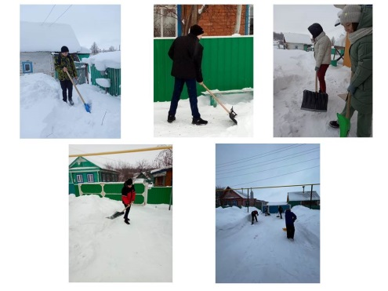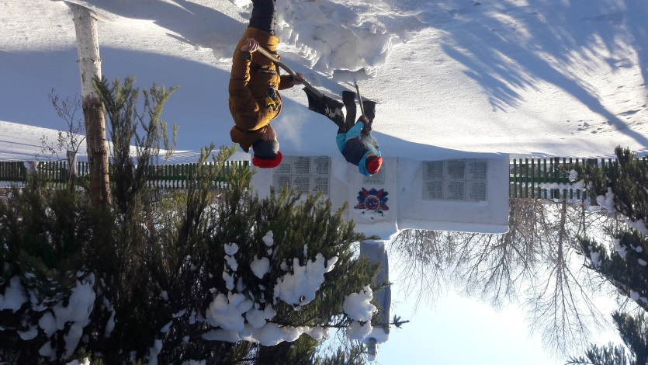
Дружной компанией очищать от снега школьный двор оказалось намного интереснее. На площадке перед входом в школу теперь чисто!

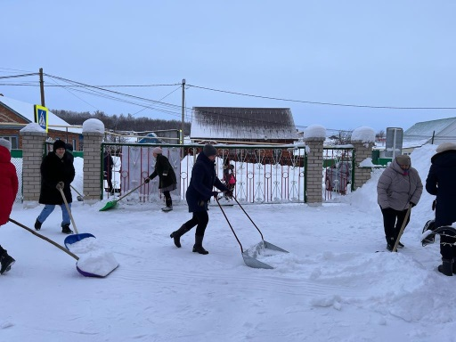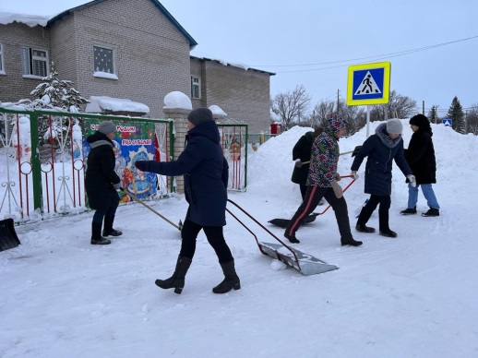
Стр. 4 «Сердәш»
№4 январь 2022г.
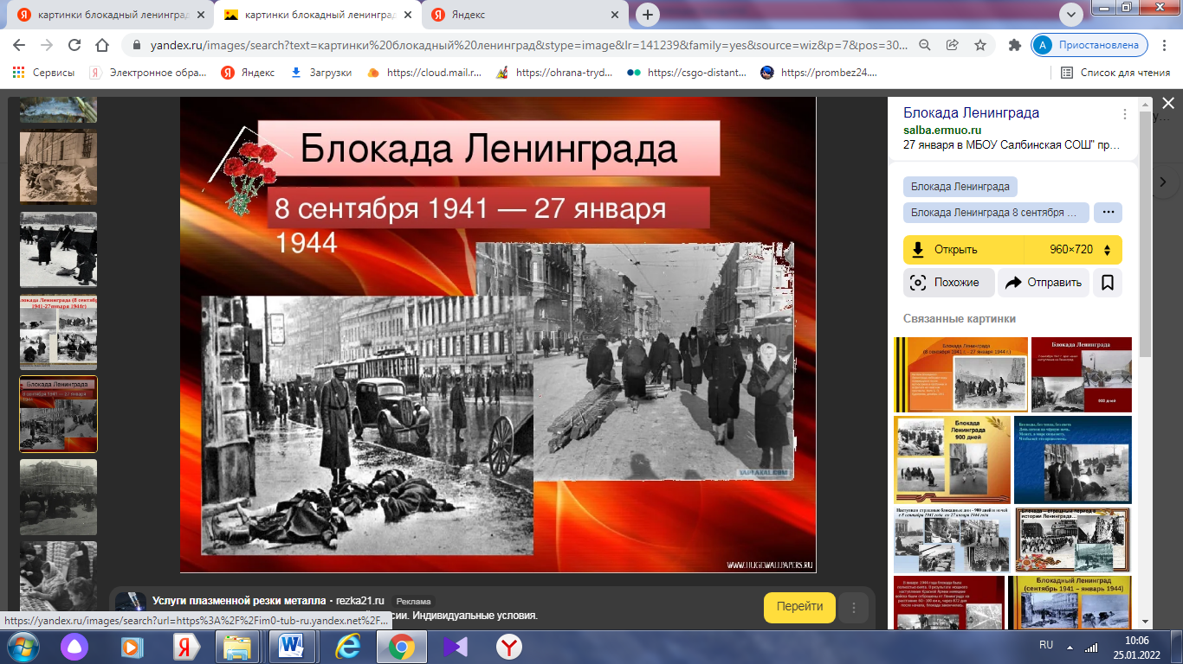

Блокада Ленинграда – один из тяжелейших периодов, который когда-либо пришлось пережить городу. 900 дней и 900 ночей люди держались мужественно и благородно. Суровая блокада города началась 8 сентября 1941 года.
Жителям города пришлось многое преодолеть. Главная цель была – выжить. Продовольствия в городе катастрофически не хватало, так как немецкие войска уничтожили Бадаевские продовольственные склады, обеспечивавшие не только город, но и часть армии. В городе начался голод.
Были предприняты попытки эвакуации женщин и детей подальше от военных действий. Из города увезли около миллиона человек. Эвакуация продолжалась вплоть до 1943 года.
Каким был поек?
Блокадный паек был очень скудным, даже чтобы поесть один раз, а он выдавался людям на целый день. По рассказам ветеранов-блокадников, кусок хлеба, выдаваемый на человека, был не больше спичечного коробка. Да и состоял он из опилок, соды, бумаги и лишь малой части муки. Из-за этого хлеб был черствым и горьким на вкус, но выбирать не приходилось.

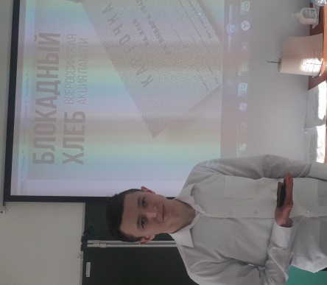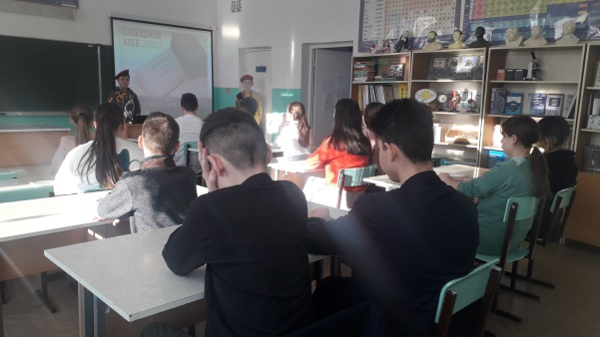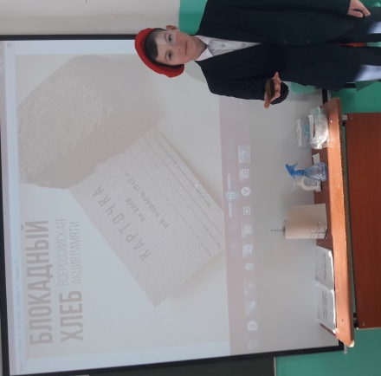

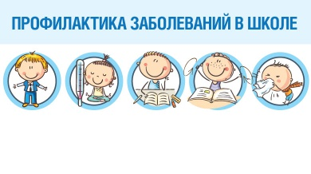

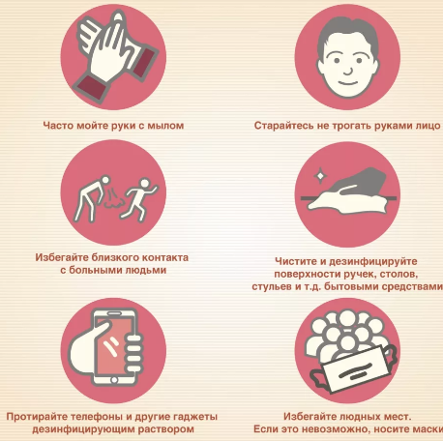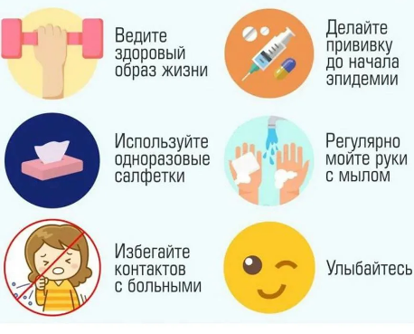

сердәш

МБОУ “Мало-Уруссинская ООШ” ЮМР РТ №4 январь 2022
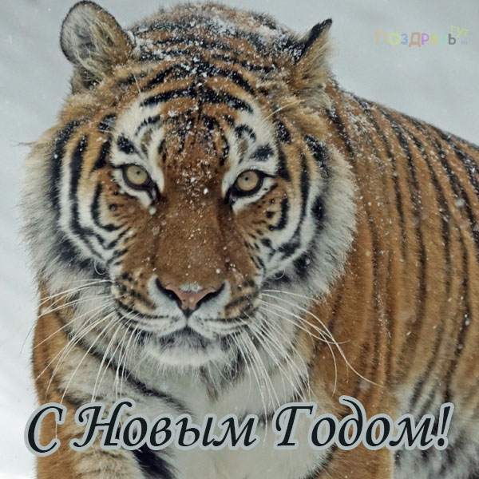
От всей души поздравляем с самым радостным и веселым праздником, с Новым годом! Любви, хорошего настроения, море позитива и неиссякаемого оптимизма всем Вам! Пусть в дом каждого придет удача, бесконечное счастье и процветание.
С Наилучшими пожеланиями члены отряда «Юнармия»
Самые лучшие новогодние предсказания на 2022 год
- Тебя ждут новые приключения, радость, успех, везение.
- Хорошие отметки тебя ожидают, а неудачи пусть назад шагают.
- Спортом чаще занимайся, от болезней избавляйся.
- Твоя заветная мечта скоро исполнится, а копилка — пополнится.
- Получишь много кубков и наград, весь год будешь счастлив и рад.
- Появится питомец у тебя, полюбит его вся ваша семья.
- Будешь много читать — много интересного сможешь узнать!
- Не стой на месте, двигайся вперёд — много чудес тебя там ждёт!
- В этом году ты точно подрастёшь на 2 см.
- Готовься к отдыху — скоро в школе объявят внеплановые каникулы.

